Baixar e instalar o Miktex (freeware com editor+interface gráfica)

*http://miktex.org/download*

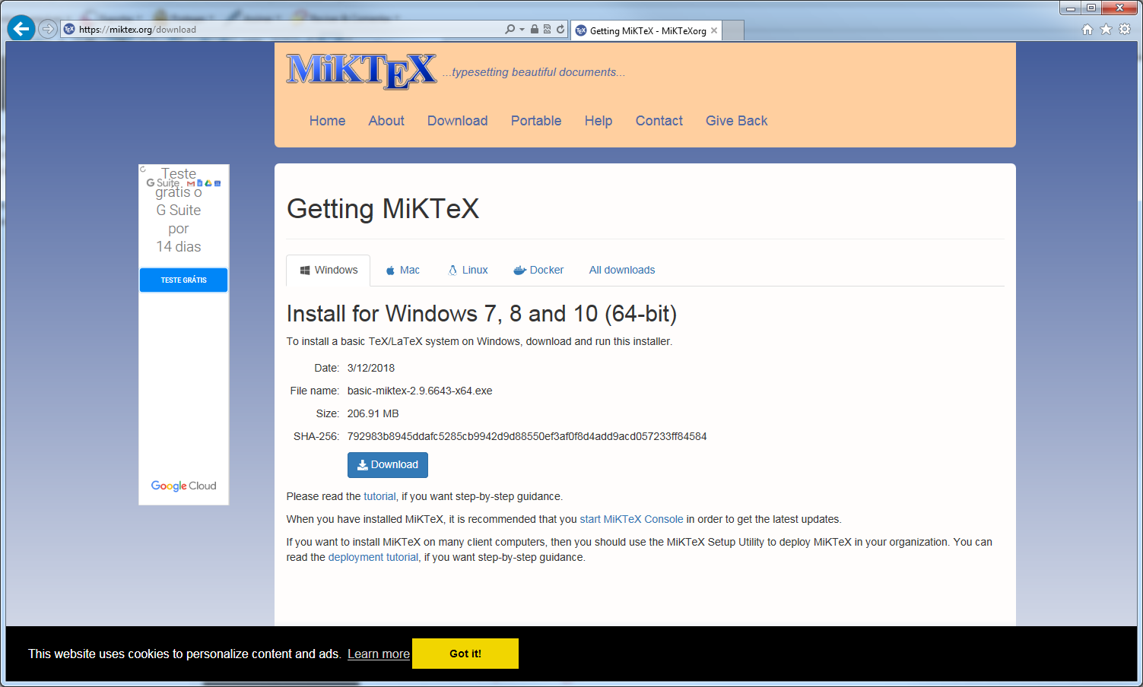

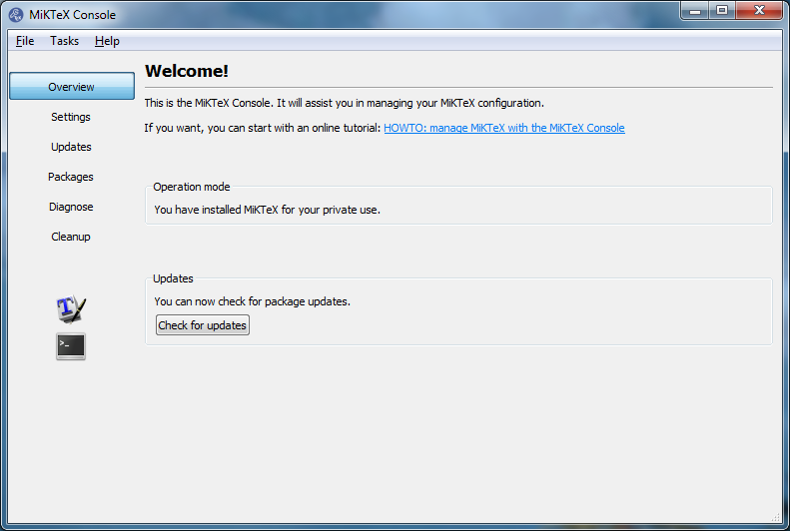

Clique neste ícone para acessar o editor (Texworks)